Основные итоги выполнения муниципальной программы
«Реализация антикоррупционной политики в г.Казани на 2019-2022 годы»
в муниципальном образовании г.Казани
за 9 месяцев 2019 года

В соответствии с Национальной стратегией противодействия коррупции, утвержденной Указом Президента России от 13.04.2010 №460, государственной программой «Реализация антикоррупционной политики Республики Татарстан на 2015-2022 годы», были организованы соответствующие мероприятия по данному направлению деятельности.
Во исполнение федерального и республиканского законодательства, в целях совершенствования деятельности в области противодействия коррупции за 9 месяцев 2019 года приняты следующие муниципальные правовые акты:
- решение Казанской городской Думы от 26.02.2019 №18-32 «О проекте решения Казанской городской Думы "О внесении изменений в Устав муниципального образования города Казани"»;
- решение Казанской городской Думы от 18.04.2019 №14-33 «О внесении изменений в Устав муниципального образования города Казани»;
- постановление Мэра г.Казани от 28.03.2019 №51 «О внесении изменений в постановления Мэра г.Казани от 24.02.2010 №48, от 01.04.2016 №60».
- постановление Мэра г.Казани от 08.07.2019 №138 «О внесении изменений в постановление Мэра г.Казани от 22.06.2009 №217»;
- постановление Мэра г.Казани от 13.08.2019 №175 «О внесении изменений в постановление Мэра г.Казани от 20.04.2016 №71»;
- постановление Исполнительного комитета г.Казани от 10.09.2019 №3255 «Об утверждении муниципальной программы “Реализация антикоррупционной политики в г.Казани на 2019 - 2022 годы”»;
- постановление Исполнительного комитета г.Казани от 30.09.2019 №3476 «О внесении изменения в постановление Исполнительного комитета г.Казани от 13.10.2011 №6374».
За 9 месяцев 2019 года проведено 4 заседания, на которых рассмотрено 15 вопросов:
- О реализации мер антикоррупционной политики в муниципальном образовании г.Казани по итогам 2018 года.
- О примерном плане и основных направлениях работы Комиссии по координации работы по противодействию коррупции в г.Казани на 2019 год.
- Об итогах деятельности Комиссии органов местного самоуправления и муниципального органа г.Казани по соблюдению требований к служебному поведению муниципальных служащих, должностному поведению лиц, замещающих муниципальные должности, и урегулированию конфликта интересов в 2018 году.
- О результатах мониторинга информации о коррупционных проявлениях в деятельности муниципальных служащих г.Казани, должностных лиц, работающих в курируемых сферах, подведомственных структурах и организациях, размещенной в СМИ, включая Интернет, а также содержащейся в поступающих обращениях граждан и юридических лиц по итогам 2018 года.
- Об организации работы по представлению сведений о доходах, расхо-дах, об имуществе и обязательствах имущественного характера за 2018 год муниципальными служащими, лицами, замещающими муниципальные должности, руководителями подведомственных муниципальных учреждений.
- Об обеспечении контроля за эффективным расходованием бюджетных средств, соблюдением финансовой дисциплины и установленного порядка управления и распоряжения муниципальным имуществом (по результатам деятельности Контрольно-счетной палаты г.Казани в 2018 году).
- О результатах мониторинга соблюдения Единых требований к размещению и наполнению разделов официальных сайтов в информационно-телекоммуникационной сети «Интернет» по вопросам противодействия коррупции, утвержденных постановлением Кабинета Министров Республики Татарстан от 04.04.2013 №225.
- О работе по внесению изменений в уставы подведомственных муниципальному образованию г.Казани учреждений в части, касающейся предотвращения и урегулирования конфликта интересов.
- Об организации работы по контролю за соблюдением муниципальными служащими и лицами, замещающими муниципальные должности, ограничений и запретов, требований к служебному поведению и урегулированию конфликта интересов.
- О мерах по обеспечению открытости, добросовестной конкуренции и объективности при осуществлении закупок товаров, работ и услуг для муниципальных нужд.
- О результатах мониторинга информации о коррупционных проявлениях в деятельности муниципальных служащих г.Казани, должностных лиц, работающих в курируемых сферах, подведомственных структурах и организациях, размещенной в СМИ, включая Интернет, а также содержащейся в поступающих обращениях граждан и юридических лиц за I квартал и 2 мес. II квартала 2019 года.
- О запрете на дарение и получение подарков, а также о порядке сообщения лицами, замещающими муниципальные должности муниципального образования г.Казани на постоянной основе, и муниципальными служащими о получении подарка в связи с их должностными положениями или исполнением ими служебных обязанностей.
- О мерах по повышению эффективности работы должностных лиц органов местного самоуправления г.Казани, ответственных за работу по профилактике коррупционных и иных правонарушений.
- О результатах мониторинга информации о коррупционных проявлениях в деятельности муниципальных служащих г.Казани, должностных лиц, работающих в курируемых сферах, подведомственных структурах и организациях, размещенной в СМИ, включая Интернет, а также содержащейся в поступающих обращениях граждан и юридических лиц за II квартал и 1 месяц III квартала 2019 года.
- Об информационной открытости органов местного самоуправления г.Казани, антикоррупционной пропаганде и формировании в обществе не-терпимости к коррупционным проявлениям.
По результатам рассмотрения вопросов на заседаниях Комиссии по координации работы по противодействию коррупции в г.Казани были приняты конкретные меры по противодействию коррупционным проявлениям в муниципальном образовании г.Казани.
01.02.2019 и 17.05.2019 Секретарь Комиссии по координации работы по противодействию коррупции в г.Казани, начальник управления контроля и антикоррупционной работы Аппарата Исполнительного комитета г.Казани Е.А.Тощева приняла участие в заседании по теме: «Опыт реализации мер по противодействию коррупции в органах местного самоуправления Казани» на курсах повышения квалификации государственных гражданских и муниципальных служащих Республики Татарстан «Антикоррупционная политика».
21.02.2019 в Исполнительном комитете муниципального образования г.Казани в рамках обмена опытом прошла встреча с делегацией Кемеровской области. Представителей органов местного самоуправления Кемеровской области ознакомили с основными направлениями работы по профилактике коррупционных проявлений в органах местного самоуправления муниципального образования г.Казани, подведомственных организациях и учреждениях. Также рассказали коллегам из Кемеровской области об организации работы по представлению муниципальными служащими г.Казани достоверных и полных справок о доходах, расходах, об имуществе и обязательствах имущественного характера, о проводимых проверках данных сведений, взаимодействии с органами прокуратуры, профилактике коррупционных проявлений в образовательных учреждениях, детских оздоровительных лагерях.
С 12 по 15 марта текущего года в рамках обмена опытом делегация муниципального образования г.Казани посетила г.Уфу. В ее состав вошли: начальник управления контроля и антикоррупционной работы Е.А.Тощева, советник Мэра Казани по вопросам противодействия коррупции К.А.Беляев, начальник управления кадровой политики Г.Р.Мусина и начальник отдела сопровождения информационных и телекоммуникационных систем Управления информационных технологий и связи Д.С.Филянин. В рамках рабочего визита был изучен опыт Администрации городского округа г.Уфа Республики Башкортостан по контролю за возможным конфликтом интересов, контролю за сведениями о расходах и доходах, мониторингу судебных дел.
26.06.2019 в Исполнительном комитете муниципального образования г.Казани в рамках обмена опытом прошла встреча с делегацией Челябинской области. Представителей Управления государственной службы и противодействия коррупции Правительства Челябинской области ознакомили с основными направлениями работы по профилактике коррупционных проявлений в органах местного самоуправления муниципального образования г.Казани, подведомственных организациях и учреждениях. Также рассказали коллегам из Челябинской области об организации работы по представлению муниципальными служащими г.Казани достоверных и полных справок о доходах, расходах, об имуществе и обязательствах имущественного характера, о проводимых проверках данных сведений, взаимодействии с органами прокуратуры, профилактике коррупционных проявлений в образовательных учреждениях, детских оздоровительных лагерях.
11.09.2019 в Исполнительном комитете муниципального образования г.Казани в рамках обмена опытом прошла аналогичная встреча с делегациями Самарской и Саратовской областей. Подобный обмен опытом с коллегами из других муниципалитетов всегда полезен и направлен на повышение эффективности работы, внедрение новых форм и методов.
Антикоррупционная экспертиза нормативных правовых актов, проектов нормативных правовых актов в муниципальном образовании г.Казани осуществляется в соответствии с постановлением Мэра г. Казани от 22.06.2009 №217 «О проведении экспертизы нормативных правовых актов, проектов нормативных правовых актов Казанской городской Думы, Мэра г.Казани на предмет выявления коррупциогенных факторов» (в редакции от 16.10.2017) и постановлением Исполнительного комитета г.Казани от 13.10.2011 №6374 «О проведении антикоррупционной экспертизы нормативных правовых актов и проектов нормативных правовых актов Исполнительного комитета г.Казани» (в редакции от 30.09.2019).
За 9 месяцев 2019 года проведена внутренняя антикоррупционная экспертиза 431 проекта муниципальных нормативных правовых актов, в том числе 51 проекта решений Казанской городской Думы, 182 проектов постановлений Мэра г.Казани, 198 проектов постановлений Исполнительного комитета г.Казани. Коррупциогенных факторов среди них не выявлено.
Для проведения независимой антикоррупционной экспертизы организована работа по размещению всех проектов нормативных правовых актов на официальном портале органов местного самоуправления города Казани, а также на электронном сервисе «Независимая антикоррупционная экспертиза» официального портала Республики Татарстан. По результатам рассмотрения актов прокурорского реагирования 9 проектов нормативно-правовых актов были доработаны. За 9 месяцев 2019 года заключений о проведении независимой антикоррупционной экспертизы от независимых экспертов не поступало.
Ежеквартально обобщенная информация о проведении антикоррупционной экспертизы направляется в Министерство юстиции Республики Татарстан.

Организована деятельность Комиссии органов местного самоуправления и муниципального органа г.Казани по соблюдению требований к служебному поведению муниципальных служащих, должностному поведению лиц, замещающих муниципальные должности, и урегулированию конфликта интересов (далее – Комиссия) в соответствии с положением, утвержденным постановлением Мэра г.Казани от 20.04.2016 №71 (в редакции от 13.08.2019).
За 9 месяцев 2019 года проведено 27 заседаний, на которых рассмотрено 158 материалов по следующим вопросам:
- представление муниципальными служащими недостоверных и (или) неполных сведений о доходах, об имуществе и обязательствах имущественного характера (147 материалов);
- несоблюдение муниципальными служащими требований к служебному поведению (1 материал);

- невозможность по объективным причинам представить сведения о доходах, расходах, об имуществе и обязательствах имущественного характера супруга (супруги) и(или) несовершеннолетних детей (6 материалов);

- дача согласия бывшим муниципальным служащим на замещение на условиях трудового договора должности в организации и (или) выполнение в данной организации работы на условиях гражданско-правового договора (3 материала);

- уведомление муниципального служащего о возникновении личной заинтересованности при исполнении должностных обязанностей, которая приводит или может привести к конфликту интересов (1 материал).

По итогам заседаний комиссии 2 муниципальных служащих привлечены к дисциплинарной ответственности в связи с представлением недостоверных сведений о доходах, расходах, об имуществе и обязательствах имущественного характера.

Материалы по трем муниципальным служащим направлены в Прокуратуру г.Казани, так как в ходе заседания Комиссией по соблюдению требований к служебному поведению муниципальных служащих, должностному поведению лиц, замещающих муниципальные должности, и урегулированию конфликта интересов было установлено, что сведения о доходах, расходах, об имуществе и обязательствах имущественного характера за 2018 год, представленные муниципальными служащими, имели нарушения в части заполнения раздела 2 «Сведения о расходах». Учитывая, отсутствие у Комиссии полномочий по проведению проверок по выявленным нарушениям, материалы были направлены в Прокуратуру г.Казани.
За 9 месяцев 2019 года должностными лицами, ответственными за работу по профилактике коррупционных и иных правонарушений, проведено более 300 проверок достоверности и полноты сведений о доходах, об имуществе и обязательствах имущественного характера муниципальных служащих и лиц, претендующих на замещение данных должностей, путем направления письменных запросов в Управление Федеральной налоговой службы России по Республике Татарстан и Управление Федеральной службы государственной регистрации, кадастра и картографии по Республике Татарстан (далее – Управление Росреестра по РТ), а также с использованием портала услуг Управления Росреестра по РТ.
В целях организации работы по выявлению случаев несоблюдения установ-ленных действующим законодательством ограничений и запретов за отчетный пе-риод проведен 1001 анализ с использованием базы Федеральной налоговой службы «Единый государственный реестр юридических лиц и индивидуальных предпринимателей» на предмет участия в коммерческих организациях, соблюдения ограничения на осуществление предпринимательской деятельности. Нарушений не установлено.
В отношении вновь принятых на муниципальную службу сотрудников проведено 146 проверок достоверности представленных дипломов об образовании путем направления соответствующих запросов в вузы Республики Татарстан и других регионов Российской Федерации.
За отчетный период проведено 139 проверок соблюдения гражданами, замещавшими должности муниципальной службы, ограничений при заключении ими после ухода с муниципальной службы трудового договора или гражданско-правового договора в случаях, предусмотренных действующим законодательством. По результатам проверок фактов несоблюдения бывшими муниципальными служащими установленных ограничений при трудоустройстве не установлено.
На заседании Комиссии по координации работы по противодействию коррупции в г.Казани, образованной постановлением Мэра г.Казани от 18.11.2015 №167 (в редакции от 26.12.2018), от 19.08.2019 №4 члены комиссии были ознакомлены с письмом Руководителя Аппарата Президента Республики Татарстан А.А.Сафарова от 24.07.2019 №02-6650 о мерах по повышению эффективности работы должностных лиц кадровых служб муниципальных образований. На основании данного письма, а также в целях совершенствования компетенций сотрудников кадровых служб в сфере противодействия коррупции, в муниципальном образовании города Казани создана электронная библиотека научных работ по вопросам противодействия коррупции согласно перечню специальной литературы, подготовленному Управлением Президента Республики Татарстан по вопросам антикоррупционной политики. Должностные лица, ответственные за работу по профилактике коррупционных и иных правонарушений, ознакомлены с данными научными работами.
Кроме того, перечень специальной литературы по вопросам противодействия коррупции, подготовленный Управлением Президента Республики Татарстан по вопросам антикоррупционной политики, размещен во вкладке «Антикоррупционное просвещение» в разделе «Противодействие коррупции» официального портала органов местного самоуправления г.Казани.
Должностными лицами кадровых служб, ответственными за работу по профилактике коррупционных и иных правонарушений, оказывается всесторонняя консультативная помощь муниципальным служащим и лицам, замещающим муниципальные должности, в том числе при представлении Сведений. Всего в I полугодии 2019 года проведено более 2000 консультаций и профилактических бесед с муниципальными служащими (в том числе 246 - с вновь принятыми на муниципальную службу) по вопросам, связанным с применением на практике положений законодательства о противодействии коррупции и муниципальной службе.

В целях реализации мер, предусмотренных Государственной программой «Реализация антикоррупционной политики Республики Татарстан на 2015-2022 годы», а также повышения эффективности антикоррупционной работы, принято постановление Исполнительного комитета г.Казани от 10.09.2019 №3255 «Реализация антикоррупционной политики в г.Казани на 2019-2022 годы».
Данное постановление содержит программу, предусматривающую разработку и внедрение следующих автоматизированных систем:
1)«Контроль конфликта интересов» (система направлена на повышение эффективности антикоррупционной работы кадровых служб).
Данный проект станет еще одним кирпичиком в комплексной системе профилактики коррупционных правонарушений, помогая выявлять коррупционные риски на ранней стадии. Для этого в систему кадрового учета вносится информация о близких родственниках сотрудника, аффилированных с ним лицах и организациях. Затем происходит взаимодействие системы кадрового учета с другими имеющимися электронными системами, например, системой предоставления муниципальных услуг и осуществления закупок для поиска совпадений. И при поступлении различных заявлений, обращений от граждан или организаций, заключения договоров и контрактов, в том числе с единственным поставщиком, разработанный модуль проводит автоматическую проверку (сверку) на предмет наличия корреспондентов в списке аффилированных лиц по установленным критериям схожести. В случае совпадения ответственному лицу поступает сигнал о возможном конфликте интересов для детальной проверки.
Благодаря этому система «Контроль конфликта интересов» позволяет выявить этот риск на ранней стадии, а также проанализировать его источники, предупредить или пресечь коррупционное правонарушение и создать инструмент прогнозирования коррупционных проявлений.
2)«Учет судебных дел и исковой работы» (система направлена на повышение эффективности работы юридических служб).
Для определенных муниципальных структур в силу их специфики судебные споры являются обязательным атрибутом деятельности. Количество судебных дел очень велико и требует отдельного анализа, а часто – и контроля. Главной идеей данного проекта является создание единого правого пространства для юристов муниципального образования.
Концепция проекта предполагает разработку и внедрение программного продукта, в который в ежедневном режиме будет вносится информация о ходе судебных процессов, судебных решениях, движении дел по инстанциям, реальном исполнении решений суда. Данная информация будет представлена цифровыми данными, а не только сканированными документами, что позволит на базе данной системы запустить работу аналитического модуля.
Данный модуль позволит формировать интересующую статистическую отчетность в режиме реального времени. Так, программа сможет предоставить выборку по истцам и ответчикам, характеру исковых требований (по материальному или нематериальному признаку, сумме иска, видам действий и т.д.). Аналитический модуль также сможет выявлять различные «аномалии», в частности, если сумма проигранного дела превысила заранее заданное предельное значение, либо в случае изменения сложившейся судебной практики, например, вынесение судом решения не в пользу муниципальной структуры в тех делах, которые ранее не проигрывали.
Ключевые задачи, решаемые внедрением проекта «Учет судебных дел и претензионно-исковой работы»:
- мониторинг эффективности деятельности муниципальных юристов;
- оптимизация юридических процессов;
- учет судебных дел в общей базе данных;
- мониторинг и анализ судебной практики;
- учёт должников и задолженности;
- создание электронного календаря работы юристов в судебных инстанциях.
3)«Учет административных правонарушений» (система направлена на повышение эффективности и прозрачности работы муниципальных «контролеров»).
Основной целью проекта является создание эффективной системы контроля за деятельностью должностных лиц, обладающих административной юрисдикцией.
Система позволяет отслеживать местоположение (геолокацию) инспектора в режиме реального времени, просматривать историю передвижений инспектора за интересующий период, а также фиксировать время выхода инспектора на дислоцируемую местность.
Фиксация правонарушения будет производиться с помощью технических средств, интегрированных с вышеуказанной системой. При фиксации правонарушения (еще до выявления лица, допустившего нарушение) событию будет присвоен уникальный номер, который будет прослеживаться по ходу рассмотрения (прекращения) дела, привлечения к административной ответственности, судебном обжаловании, взыскании штрафа.
Мобильное приложение позволит оперативно получать информацию о назначенной задаче (плановой или оперативной), подтверждать начало выполнения работ, а также добавлять фотографии выявленного нарушения, вносить необходимую информацию.
Настольное приложение позволит вносить дополнительную информацию по выявленным нарушениям, отмечать время направления запросов в различные органы, прикладывать необходимые документы.
4)«Дистанционное обучение муниципальных служащих по антикоррупционной тематике».
Основной целью проекта является проведение единой комплексной кадровой политики, направленной на повышение профессионального уровня муниципальных служащих, их правосознания и культуры.
Для этого в Казани создается единая электронная платформа дистанционного обучения. В процессе деятельности она пополняется различными обучающими модулями, разработанными либо приобретёнными под нужды конкретного структурного подразделения, определённой категории служащих, работников. Пройти дистанционное обучение работник сможет на любом компьютере, имеющем доступ в интернет. Для этого ему необходимо войти в свою учетную запись, выбрать интересующий модуль, прочесть (прослушать) обучающий курс, в том числе, в форме «кейсов», пройти выходной контроль в форме тестирования, ознакомиться с результатами.
В настоящее время ведется разработка вышеописанных информационных систем. Их ввод в эксплуатацию запланирован на середину 2020 года.
Внедрение указанных проектов позволит вывести работу по противодействию коррупции в муниципальном образовании на новый уровень, обеспечив всесторонний комплексный подход, повысив при этом качество превентивных мер воздействия, а также эффективность проводимых проверок.
Важно также отметить, что передача части рабочих процессов (сопоставление на предмет тождественности, поиск отклонений и аномалий, часть аналитической функции, первичный отбор, фиксация нарушений и т.д.) «искусственному интеллекту» позволит уполномоченным лицам сосредоточить свои усилия на таких качественных составляющих как внедрение в работу положительных практик, оценка рисков, прогноз негативных последствий, детальный расширенный анализ, совершенствование федерального и республиканского законодательства, муниципального нормотворчества, создание правоприменительной практики.
Внедрение указанных автоматизированных систем позволит получить новые механизмы и инструменты, позволяющие осуществлять всестороннюю и комплексную работу по борьбе с коррупционными проявлениями, а также повысить уровень правосознания муниципальных служащих.
Кроме того, муниципальная программа предусматривает мероприятия, направленные на активизацию антикоррупционной пропаганды, совершенствования антикоррупционного образования, формирования у населения нетерпимости к проявлениям коррупции, а именно, проведение ежегодных городских конкурсов на антикоррупционную тематику.

За 9 месяцев 2019 года 190 муниципальных служащих, 51 кандидат на замещение должностей муниципальной службы, 104 руководителя подведомственных муниципальных учреждений и 32 кандидата на замещение должности руководителя подведомственных муниципальных учреждений прошли добровольное тестирование с использованием системы «Полиграф» (детектор лжи).
В целях определения соответствия муниципального служащего занимаемой должности на основе оценки его профессиональной деятельности в органах местного самоуправления г.Казани с 22.01.2019 по 31.01.2019 проведена аттестация 135 муниципальных служащих Исполнительного комитета г.Казани. В ходе проведения аттестации особое внимание уделялось знанию законов о муниципальной службе и противодействию коррупции, соблюдению муниципальными служащими установленных запретов и ограничений, в том числе касающихся дарения и получения подарков.
В Аппарате Исполнительного комитета г.Казани ежегодно председателем Комиссии органов местного самоуправления и муниципального органа г.Казани по соблюдению требований к служебному поведению муниципальных служащих, должностному поведению лиц, замещающих муниципальные должности, и урегулированию конфликта интересов утверждается График консультаций по представлению служащими справок о доходах, расходах, об имуществе и обязательствах имущественного характера. Аналогичный график утверждается для руководителей подразделений Исполнительного комитета г.Казани.
31.01.2019 сотрудники кадровых служб структурных подразделений Исполнительного комитета г.Казани, а также сотрудники подведомственных учреждений приняли участие в специальном практическом семинаре (в формате видео-конференции) по наиболее актуальным вопросам, возникающим при представлении сведений о доходах, расходах, об имуществе и обязательствах имущественного характера по итогам 2018 года.
В органы местного самоуправления и подразделения Исполнительного комитета г.Казани направлены для руководства методические рекомендации по заполнению справок о доходах, расходах, об имуществе и обязательствах имущественного характера за 2018 год, подготовленные Министерством труда и социальной защиты Российской Федерации.
В 2019 году 1536 муниципальных служащих, а также 54 лица, замещающих муниципальные должности (в т.ч. 48 депутатов Казанской городской Думы) представили Сведения о доходах за 2018 год, которые в соответствии с требованиями федерального законодательства размещены в сети Интернет на официальном портале органов местного самоуправления г.Казани.
В рамках декларационной кампании 2019 года по инициативе Секретаря комиссии по координации работы по противодействию коррупции в г.Казани Е.А.Тощевой при участии начальника управления кадровой политики Аппарата Исполнительного комитета Г.Р.Мусиной и советника Мэра г.Казани по вопросам противодействия коррупции К.А.Беляева были проведены выездные совещания в Администрациях районов г.Казани, Комитете земельных и имущественных отношений, Управлении архитектуры и градостроительства, Управлении образования Исполкома г.Казани. Основной целью данных совещаний являлось разъяснение необходимости правильного представления сведений о доходах, расходах, имуществе и
обязательствах имущественного характера муниципальными служащими за 2018 год.
Кроме того, анализ в сфере законодательства о противодействии коррупции показал, что в последнее время значительно возросло количество фактов недостоверного, либо неполного заполнения муниципальными служащими раздела 4 «Сведения о счетах в банках и иных кредитных организациях» справок о доходах, расходах, имуществе и обязательствах имущественного характера.
На основании изложенного, муниципальным служащим была разъяснена необходимость направления запросов о предоставлении информации о счетах не только в самих банках, но и в территориальных подразделениях налоговой службы по месту регистрации. В помощь сотрудникам советником Мэра г.Казани по вопросам противодействия коррупции К.А.Беляева была разработана форма заявления и пошаговая инструкция направления электронного запроса в налоговую службу через личный кабинет налогоплательщика. В результате данной работы муниципальные служащие привели в соответствие с действующим законодательством подготовленные Сведения.

Также Исполнительным комитетом г.Казани проделана большая работа по внесению изменений в уставы подведомственных учреждений в части, касающейся предотвращения и урегулирования конфликта интересов, и регистрации их путем направления в налоговый орган с электронной подписью руководителя, без сопутствующих финансовых расходов, благодаря чему получилось сэкономить около 875 тыс.руб. бюджетных средств.
В дальнейшем указанный порядок подачи документов в налоговый орган может быть использован в текущей работе при возникновении необходимости изменения в Уставы государственных, муниципальных и подведомственных учреждений.
Во исполнение требований федерального законодательства о противодействии коррупции и муниципальной службе постановлением Исполнительного комитета г.Казани от 09.06.2014 №3096 утвержден Порядок уведомления муниципальными служащими Исполнительного комитета г.Казани представителя нанимателя (работодателя) о намерении выполнять иную оплачиваемую работу. Данная работа должна выполняться в свободное от основной работы время при соблюдении требований законодательства о предотвращении конфликта интересов. Согласно указанному порядку муниципальный служащий, намеревающийся выполнять иную оплачиваемую работу, обязан уведомлять об этом представителя нанимателя (работодателя) до начала выполнения работ. За 9 месяцев 2019 года 43 муниципальных служащих уведомили об иной оплачиваемой деятельности.

Продолжена работа по организации горячей линии или телефона доверия (299-17-09) Комиссии по координации работы по противодействию коррупции в г.Казани для приема сообщений о коррупционных проявлениях, фактах должностных нарушений, нарушений регламента работы, недобросовестного исполнения служебных обязанностей со стороны муниципальных служащих. В разделе «Противодействие коррупции» имеется подраздел «Казань против коррупции. Сообщи о взяточнике», где граждане могут посредством электронной почты сообщать информацию обо всех случаях проявления коррупции в органах местного самоуправления (в том числе анонимно).
За 9 месяцев 2019 года в подраздел «Казань против коррупции. Сообщи о взяточнике» сообщения не поступали. По всем поступающим обращениям даются необходимые разъяснения и консультации, при необходимости проводятся проверки, принимаются меры реагирования в рамках действующего законодательства.

Свой вклад в деятельность по противодействию коррупции вносит МКУ «Дирекция по конкурентной политике и закупкам г.Казани» (далее – Дирекция), одной их основных задач которого является анализ всех заявок муниципальных заказчиков г.Казани на предмет обоснованности и целесообразности проведения закупок, а также по выявлению случаев завышения начальной (максимальной) цены контракта (далее – НМЦК) на этапе формирования извещения о проведении закупки. Анализ обоснованности НМЦК проводится путем изучения рыночных предложений потенциальных поставщиков товаров, работ и услуг. Это позволяет обеспечить экономически эффективное и обоснованное значение начальной (максимальной) цены контракта.
В период с 01.01.2019 по 24.09.2019 Дирекцией в рамках исполнения муниципальными заказчиками г.Казани Федерального закона от 05.04.2013 №44-ФЗ «О контрактной системе в сфере закупок товаров, работ, услуг для обеспечения государственных и муниципальных нужд» (далее – Закон №44-ФЗ) было принято и рассмотрено 1108 заявок на общую сумму 3 034 016,35 тыс. рублей. Экономия на этапе рассмотрения заявок за счет снижения НМЦК составила 2 247,08 тыс. рублей (0,07% от общей суммы рассмотренных заявок);
Дирекцией проводилась работа по экспертизе заявок на закупочные процедуры муниципальных унитарных предприятий г.Казани (далее – МУП) в части обоснованности НМЦК и предмета закупки. На 24.09.2019 была принята и рассмотрена 10 091 заявка на общую сумму 8 360 270,76 тыс. рублей. Экономия на этапе рассмотрения заявок за счет снижения НМЦК составила 119 142,94 тыс. рублей (1,43% от общей суммы рассмотренных заявок).
При рассмотрении и согласовании заявок на закупочные процедуры от муниципальных заказчиков сотрудниками Дирекции анализируются требования к объектам закупки и условия проектов договоров на наличие факторов, ограничивающих конкуренцию, либо обеспечивающих специальные неконкурентные условия под отдельных поставщиков.
Дирекция осуществляет регулярный независимый анализ финансово-хозяйственной деятельности муниципальных заказчиков г.Казани. В рамках анализа оценивается целесообразность и обоснованность закупок предприятием.
Также Дирекцией осуществляются периодические проверки фактического исполнения обязательств поставщиками по заключенным контрактам в рамках состоявшихся закупочных процедур.
В процессе экспертизы заявок на закупку при выявлении отклонений по стоимости, либо выявлении факторов, ограничивающих конкуренцию, а также по крупным закупкам стоимостью свыше 1 млн. рублей Дирекцией осуществлялась выборочная проверка на аффилированность подрядчиков (поставщиков) с руководящим составом МУП и муниципальных заказчиков. За отчетный период подобных фактов аффилированности не установлено.
Постановлением Исполнительного комитета г.Казани от 25.11.2013 №10204 утверждено Положение о Единой комиссии по осуществлению закупок для нужд заказчиков, муниципальных заказчиков и муниципальных автономных учреждений г.Казани. Постановлением Исполнительного комитета г.Казани от 29.03.2019 №1439 утвержден обновленный состав данной комиссии.
Органом, уполномоченным на осуществление контроля в сфере муниципальных закупок в муниципальном образовании г.Казани, определен отдел контроля в сфере муниципальных закупок и внутреннего муниципального финансового контроля Аппарата Исполнительного комитета г.Казани. Основными задачами отдела в т.ч. являются:
- предупреждение, выявление и пресечение нарушений законодательства Российской Федерации о контрактной системе;
- контроль в сфере осуществления закупок, достоверности учета и отчетности расходов;
- согласование возможности заключения муниципального контракта с единственным поставщиком в случаях признания проведенных торгов несостоявшимися.
Отдел контроля в сфере муниципальных закупок и внутреннего муниципального финансового контроля Аппарата Исполнительного комитета г.Казани осуществляет контрольные функции путем проведения плановых и внеплановых проверок.
За 9 месяцев 2019 года предусмотрены 12 плановых проверок, по состоянию на 25.09.2019 года проверки в 11-ти учреждениях завершены, в 1-м учреждении - на стадии завершения. Выявлены нарушения на общую сумму 437,4 млн. руб., в том числе: нарушения финансово-хозяйственной деятельности на сумму 403,3 млн. руб., нарушения в сфере закупок на сумму 34,1 млн. рублей.
Проверки направлены на предупреждение, выявление и пресечение нарушений законодательства Российской Федерации о контрактной системе и требований бюджетного законодательства Российской Федерации.
По результатам проверок на имя руководителей учреждений направляются представления с требованиями устранения нарушений и перечнем мероприятий, которые необходимо провести с целью недопущения подобных нарушений впредь.

Контрольно-счетной палатой г.Казани в рамках осуществления полномочий по внешнему муниципальному финансовому контролю за 9 месяцев 2019 года проведено 19 контрольных мероприятий.
В ходе мероприятий по контролю за расходованием бюджетных средств проверен объем финансирования в сумме 519 698,3 тыс.рублей.
Установлено нарушений финансово-бюджетного законодательства на общую сумму 63 238,1 тыс.рублей, в том числе:
- нарушения ведения бухгалтерского учета, составления и представления бухгалтерской отчетности – 40 978,3 тыс.рублей;
- нецелевое использование бюджетных средств – 386,4 тыс.рублей;
- неэффективное расходование бюджетных средств – 2 817,0 тыс.рублей;
- нарушения установленных процедур закупок – 5 926,9 тыс.рублей;
- нарушения в сфере управления и распоряжения муниципальной собственностью – 2 495,4 тыс.рублей;
- прочие нарушения и недостатки – 10 634,1 тыс.рублей.
По итогам контрольных мероприятий в адрес руководителей проверенных учреждений направлены представления для принятия мер по устранению выявленных нарушений. В результате бюджетными учреждениями устранено нарушений и восстановлено в бюджет с учетом проверок за 2018 год – 5 902,9 тыс.рублей.
В ходе проведения контрольных мероприятий особое внимание уделяется нарушениям, в которых могут присутствовать коррупционные признаки, в том числе аффилированность и личная заинтересованность должностных лиц.
По итогам работы за 2018 год обновлен перечень типичных нарушений и недостатков, выявляемых в ходе осуществления контроля за эффективным использованием бюджетных средств и использованием муниципального имущества, а также сформированы системные нарушения, в которых могут присутствовать коррупционные признаки. Информация размещена на официальном сайте Контрольно-счетной палаты г.Казани (www.ksp.kzn.ru).

Организована работа по профилактике коррупционных рисков при использовании и распоряжении земельным имуществом.
Контроль за использованием земель на территории муниципального образования города Казани осуществляется МКУ «Комитет земельных и имущественных отношений Исполнительного комитета г.Казани» (далее – Комитет) согласно его положению, а также административному регламенту исполнения Комитетом муниципальной функции по осуществлению муниципального земельного контроля на территории муниципального образования г.Казани, утвержденному постановлениями Исполнительного комитета г.Казани от 13.07.2018 №3925, 19.02.2019 №591.
Согласование плановых и внеплановых проверок проводится с органами прокуратуры в соответствии с Федеральным законом от 26.12.2008 №294-ФЗ «О защите прав юридических лиц и индивидуальных предпринимателей при осуществлении государственного контроля (надзора) и муниципального контроля».
Утвержденный план проведения плановых проверок на 2019 год по 6 организациям размещен на официальном сайте Комитета, а также направлен в органы прокуратуры.
Ежегодные доклады и статистические сведения по осуществлению муниципального земельного контроля направляются в Управление административно-технической инспекции Исполнительного комитета г.Казани своевременно.
По результатам муниципального земельного контроля выездных обследований, камеральных проверок, анализа устанавливаются признаки земельных правонарушений.
Результаты - материалы обследования (в отношении юридических лиц и индивидуальных предпринимателей) с приложением акта обследования, материалов фотофиксаций, картографических материалов направляются в Управление Росреестра по РТ для принятия мер административного воздействия.
Управлением Росреестра по РТ в отношении нарушителя выносится постановление о назначении административного наказания в виде штрафа. После чего материалы обследования (проверки) земельного участка муниципального контроля и постановление Управления Росреестра по РТ направляются в Администрации районов для обращения в судебные органы по принуждению виновных лиц к исполнению обязанности, в Комитет потребительского рынка Исполнительного комитета г.Казани – в отношении земельных участков, занимаемых торговыми объектами.
На сегодня в Управление Росреестра по РТ в отношении юридических лиц и индивидуальных предпринимателей направлено 165 материалов обследований земельных участков для принятия мер административного воздействия, в Администрации районов направлено 13 материалов, в Комитет потребительского рынка Исполнительного комитета г.Казани – 10 материалов.

С целью предупреждения и исключению бытовой коррупции, а также для обеспечения доступа родителей к информации о деятельности образовательных учреждений созданы и поддерживаются в актуальном состоянии их официальные сайты.
С 2015 года осуществляется работа по анализу официальных сайтов образовательных учреждений на предмет размещения ежегодного отчета о привлечении и расходовании внебюджетных средств. В 2015 году более 70% проверенных учреждений не размещали соответствующие отчеты на своих официальных сайтах, что создавало возможность коррупционных рисков, так как отчет о привлечении и расходовании внебюджетных средств не был представлен широкой общественности.
В 2016 году данная цифра составила 35%, в связи с чем 28 руководителей общеобразовательных учреждений были привлечены к дисциплинарной ответственности. Благодаря организованной работе, в ходе проверки в 2018 году выявлено только 7 образовательных учреждений (4,2%), не разместивших отчеты о привлечении и расходовании внебюджетных средств. Руководители данных учреждений привлечены к дисциплинарной ответственности.
По итогам проверки, проведенной в 3 квартале 2019 года, установлено, что 100% образовательных учреждений (школ) разместили на своих сайтах отчеты о привлечении и расходовании внебюджетных средств за 2018 год.
Аналогичная работа проведена и в отношении официальных сайтов до-школьных образовательных учреждений. В 2016 году более 50% детских садов не размещали отчеты, либо размещали их не должным образом. В результате проведенного мониторинга установлено, что в 2017 году не разместили отчеты менее 8% учреждений, в связи с чем 18 руководителей были привлечены к дисциплинарной ответственности. По итогам проверки 2018 года не разместили отчеты только 7 дошкольных учреждений (2,3%).
По итогам проверки, проведенной в 3 квартале 2019 года, установлено, что 99% дошкольных образовательных учреждений разместили на своих сайтах отчеты о привлечении и расходовании внебюджетных средств за 2018 год. На текущий момент ведется работа по устранению выявленных недостатков.

В целях совершенствования антикоррупционного образования, формирования у молодого поколения нетерпимости к проявлениям коррупции 09.08.2019 в детском оздоровительном лагере «Заречье» прошел турнир по интеллектуальной игре «Что? Где? Когда?» на антикоррупционную тему.

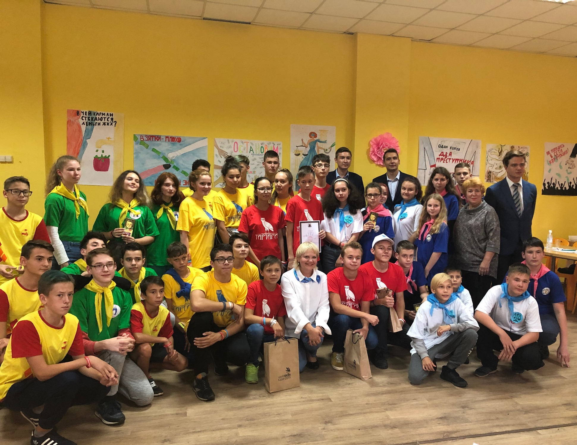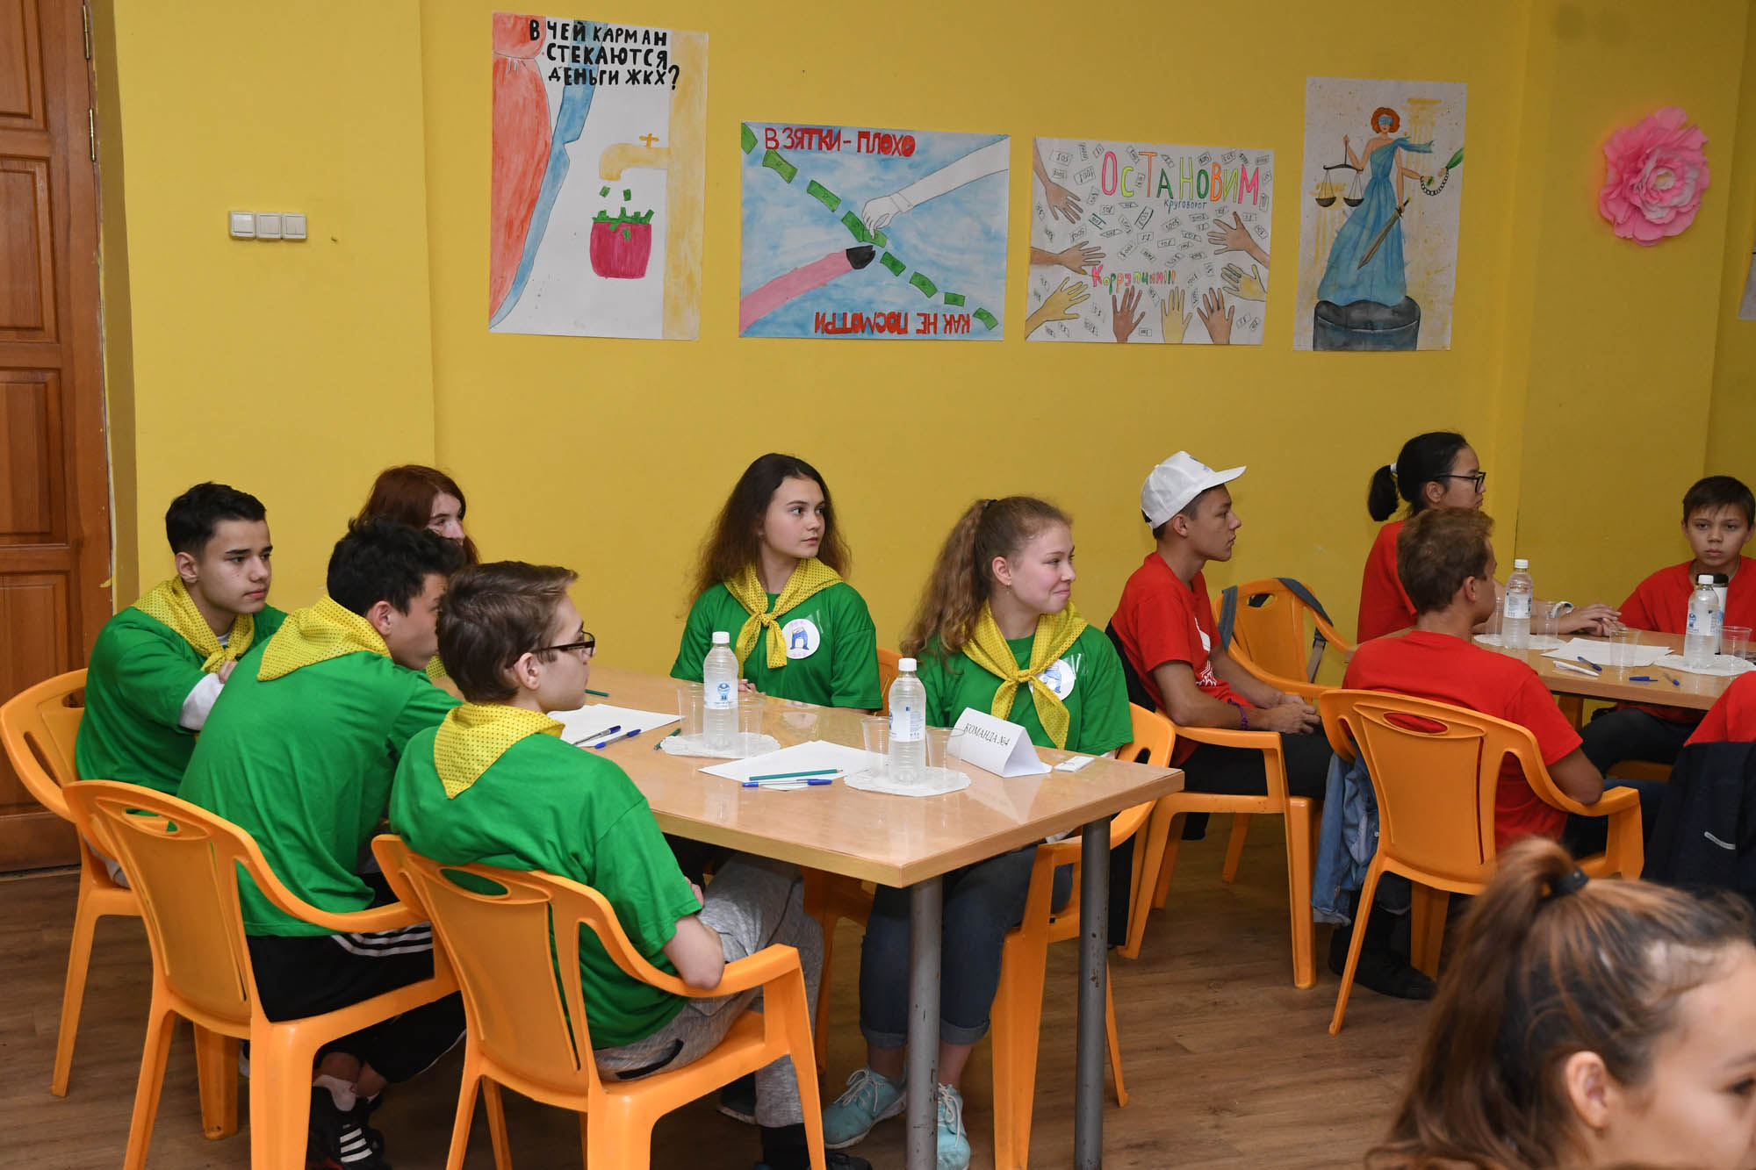

В игре приняли участие 6 команд: три – из детского лагеря им.Гагарина, две – из «Заречья» и одна – из «Ново-Юдино». В состав каждой вошли по 6 человек в возрасте 11-12 лет. Сначала ребята презентовали свои плакаты на антикоррупционную тематику. Лучшим на конкурсе была признана работа команды «Лампочка» из лагеря «Заречье» – «Одна взятка – два преступника». Затем участники размялись перед игрой – в режиме «мозгового штурма» предлагали идеи, какие мероприятия нужно проводить в стране для борьбы с коррупцией.
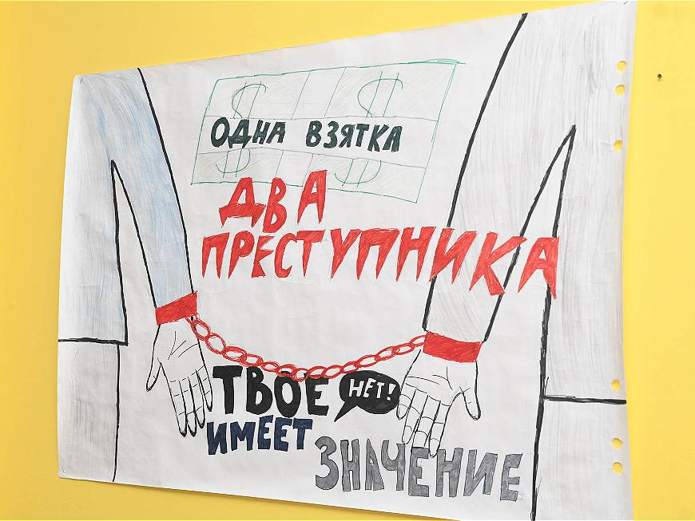

В интеллектуальной игре юные знатоки продемонстрировали свои знания в сфере противодействия коррупции и умение быстро находить правильные ответы на самые сложные вопросы. По итогам игры команда «Бумажный пакет» лагеря «За-речье» верно ответила на 16 вопросов из 24 и заняла первое место. Все победители и участники получили памятные подарки.

В целях обеспечения информационной открытости, прозрачности деятельности органов местного самоуправления г.Казани, доведения до населения информации по наиболее актуальным муниципальным функциям и услугам, оказания правовой и юридической помощи населению обеспечивается работа официального портала органов местного самоуправления г.Казани (далее – Портал), зарегистрированного в качестве средства массовой информации - Информационное агентство «Город Казань KZN.RU».
На Портале размещается актуальная информация о деятельности Мэра г.Казани, Казанской городской Думы, Контрольно-счетной палаты г.Казани, подразделений Исполнительного комитета г.Казани, Комиссии по координации работы по противодействию коррупции в г.Казани.
Наполнение раздела «Противодействие коррупции», размещенного на официальном портале органов местного самоуправления г.Казани (www.kzn.ru), осуществляется в соответствии с Едиными требованиями к размещению и наполнению разделов официальных сайтов исполнительных органов государственной власти РТ в информационно-телекоммуникационной сети «Интернет» по вопросам противодействия коррупции (далее – Единые требования), утвержденными постановлением КМ РТ от 04.04.2013 №225.
Ежеквартально информация анализируется на предмет соответствия Единым требованиям. Кроме того, вопрос «О результатах мониторинга соблюдения Единых требований к размещению и наполнению разделов официальных сайтов в информационно-телекоммуникационной сети «Интернет» по вопросам противодействия коррупции, утвержденных постановлением Кабинета Министров Республики Татарстан от 04.04.2013 №225» был рассмотрен 21.01.2019 на заседании Комиссии по координации работы по противодействию коррупции в г.Казани.
По итогам мониторинга Единых требований, проведенных Министерством юстиции Республики Татарстан в 1 квартале 2019 года, замечаний по ведению раздела «Противодействие коррупции» официального портала органов местного самоуправления муниципального образования г.Казани не имеется.
Всего за 9 месяцев 2019 года на официальном портале органов местного самоуправления г.Казани размещено 9 публикаций по различным вопросам реализации антикоррупционной политики.
В целях обеспечения информационной открытости и оказания содействия средствам массовой информации в освещении мер по противодействию коррупции, принимаемых органами местного самоуправления, должностные лица органов местного самоуправления г.Казани принимают участие в телепрограммах, печатных изданиях, электронных СМИ по наиболее актуальным и острым вопросам.
Например, 18.02.2019 советник Мэра г.Казани по вопросам противодействия коррупции К.А.Беляев принял участие в выпуске телепередачи «Трибуна Нового Века» на телеканале «Татарстан – новый век», посвященной вопросам реализации в Республике Татарстан программ и конкурсов, способствующих продвижению молодых людей по карьерной лестнице на основе личных качеств и талантов.
25.03.2019 председатель Комитета по потребительского рынка Исполнительного комитета г.Казани Р.Ф.Фазылянов принял участие в выпуске телепередачи «Трибуна Нового Века» на телеканале «Татарстан – новый век», посвященной вопросам наличия коррупционных рисков, связанных с размещением и функционированием нестационарных торговых объектов на территории муниципальных образований республики.
10.06.2019 советник Мэра г.Казани по вопросам противодействия коррупции К.А.Беляев принял участие в выпуске телепередачи «Трибуна Нового Века» на телеканале «Татарстан – новый век», посвященной обсуждению вопросов, связанных с представлением лицами, замещающими государственные и муниципальные должности, государственными гражданскими и муниципальными служащими, а также лицами, претендующими на замещение указанных должностей, сведений о доходах, расходах, об имуществе и обязательствах имущественного характера, нарушений, выявляемых при проверке соответствующих сведений, а также по актуальным вопросам предотвращения конфликта интересов на государственной и муниципальной службе.
17.07.2019 начальник Управления архитектуры и градостроительства Исполнительного комитета г.Казани И.В.Дябилкина приняла участие в пресс-конференции в ИА «Татар-информ», посвященной вопросам разработки и утверждения Генерального плана г.Казани.

В целях совершенствования форм, методов работы с населением и оперативности рассмотрения вопросов и заявлений граждан на официальном портале органов местного самоуправления г.Казани функционирует «Интернет-приемная Мэрии г.Казани».
Мэром г.Казани, председателем Комиссии по координации работы по противодействию коррупции в г.Казани И.Р.Метшиным за отчетный период проведены встречи с представителями различных слоев населения по актуальным вопросам деятельности органов местной власти (05.02.2019 – встреча с трудовым коллективом ПАТП №4, 07.02.2019 – посещение подросткового клуба и детской поликлиники в ЖК «Салават купере», 15.02.2019 – посещение здания детского сада №203 Ново-Савиновского района после капитального ремонта, 25.02.2019 – встреча со студентами и преподавателями Казанского государственного аграрного университета; 10.04.2019 – встреча с самозанятыми на площадке KazanExpress; 26.05.2019 – совещание с представителями делегации компании Philips; 04.07.2019 – совет по предпринимательству при Президенте Республики Татарстан и др.).
26.02.2019 на отчетной сессии Казанской городской Думы Мэр г.Казани И.Р.Метшин в рамках основного доклада по итогам 2018 года отдельным вопросом доложил о мерах, принятых в муниципальном образовании г.Казани по реализации антикоррупционной политики.

